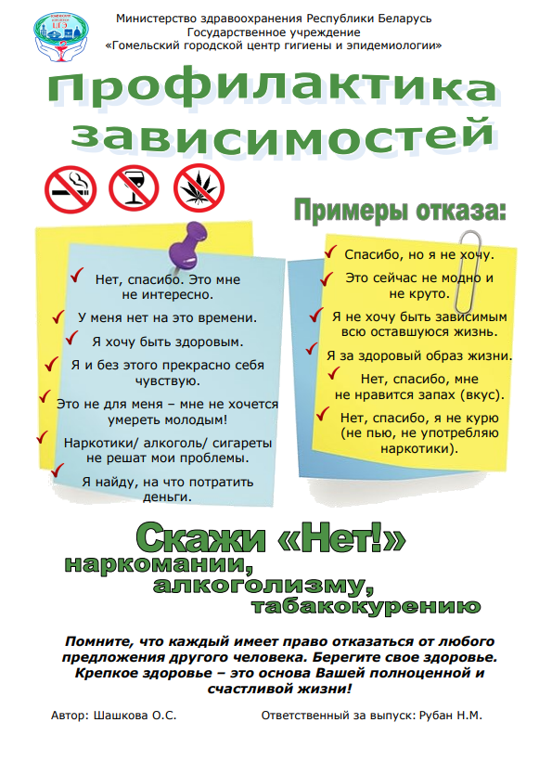

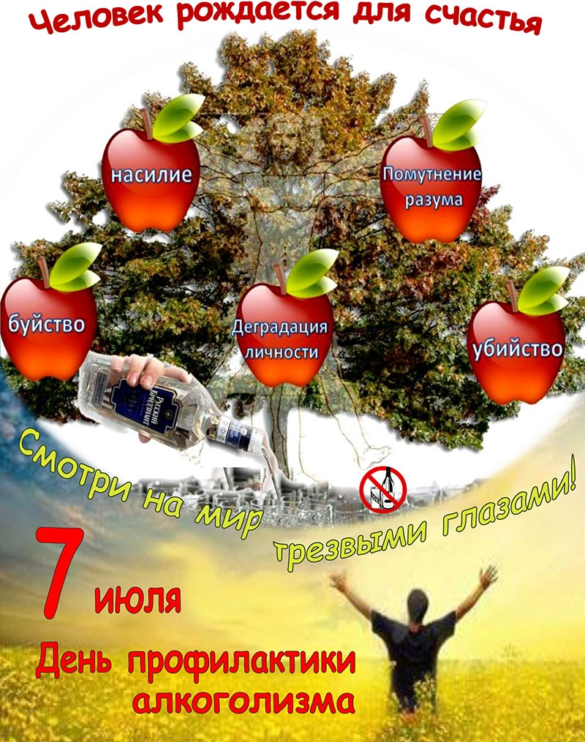

7 ИЮЛЯ 2020
День профилактики алкоголизма.

Алкоголиками не рождаются –
ими становятся!

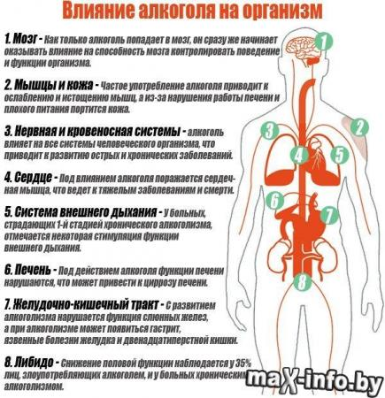
Скажи «НЕТ!» алкоголизму.
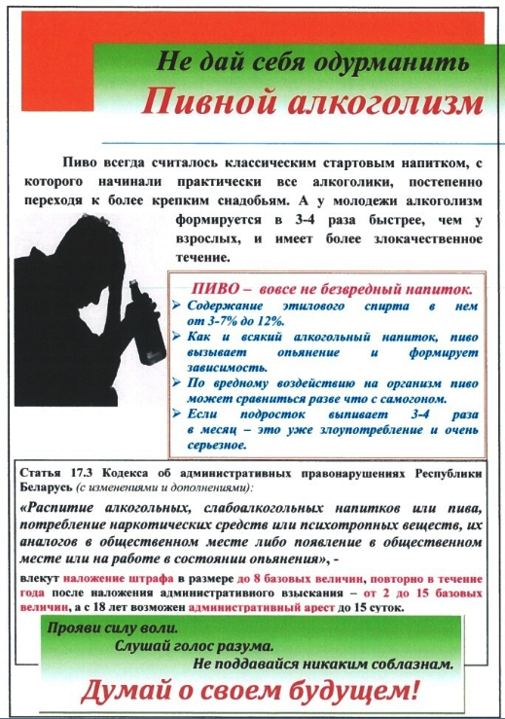
7 ИЮЛЯ 2020
День профилактики алкоголизма.

Алкоголиками не рождаются –
ими становятся!

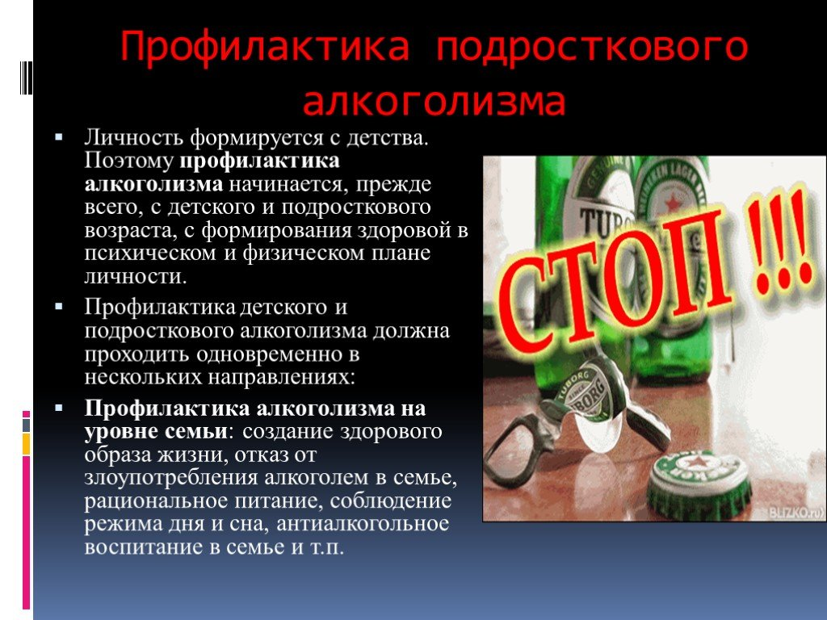
Пресс - релиз к Единому дню здоровья «День профилактики алкоголизма»

07 июля 2020 года проводится Единый день здоровья «День профилактики алкоголизма».
Алкоголизм – заболевание, при котором наблюдается физическая и психическая зависимость от алкоголя. Сопровождается повышенной тягой к спиртному, неспособностью регулировать количество выпитого, склонностью к запоям, возникновением ярко выраженного абстинентного синдрома, снижением контроля над собственным поведением и мотивациями, прогрессирующей психической деградацией и токсическим поражением внутренних органов. Это самая распространенная разновидность токсикомании, сопровождающаяся прогрессирующей деградацией личности и характерным поражением внутренних органов.
Болезнь развивается постепенно. Вероятность возникновения алкоголизма зависит от множества факторов, в том числе – особенностей психики, социального окружения, национальных и семейных традиций, а также генетической предрасположенности.
После принятия спиртного человек чувствует эйфорию. Снижается тревожность, повышается уровень уверенности в себе, становится легче общаться. По сути, люди пытаются использовать алкоголь в качестве простого, доступного, быстродействующего антидепрессанта и противострессового средства. Однако прием алкоголя не является естественным и физиологичным. Со временем потребность в алкоголе увеличивается. Человек, еще не будучи алкоголиком, начинает регулярно употреблять алкоголь, не замечая постепенных изменений: увеличения необходимой дозы, появления провалов в памяти и т. д. Когда эти изменения становятся значимыми, оказывается, что психологическая зависимость уже сочетается с физической, и самостоятельно отказаться от приема спиртного очень сложно или практически невозможно.
Выделяют три стадии алкоголизма
Первая стадия сопровождается усилением влечения к спиртному. Потребность в приеме алкоголя напоминает голод или жажду и обостряется в неблагоприятных обстоятельствах: при ссорах с близкими, проблемах на работе, повышении общего уровня стресса, усталости и т. д. Если пациенту, страдающему алкоголизмом, не удается выпить, он отвлекается и тяга к спиртному временно снижается до следующей неблагоприятной ситуации. Ему труднее остановиться, он стремится к продолжению «праздника» и продолжает пить даже после окончания события.
Вторая стадия алкоголизма проявляется увеличением количества выпитого спиртного. На фоне резкого отказа от спиртного возникает абстинентный синдром: тахикардия, повышение артериального давления, нарушения сна, дрожание пальцев. Возможно развитие белой горячки, сопровождающейся повышением температуры, ознобами и галлюцинациями.
Третья стадия алкоголизма проявляется снижением толерантности к алкоголю. Возникает неконтролируемая тяга к алкоголю. Употребление спиртного становится постоянным, продолжительность запоев увеличивается. При отказе от приема алкогольных напитков часто развивается алкогольный делирий. Отмечается психическая деградация в сочетании с выраженными изменениями внутренних органов. По данным Всемирной организации здравоохранения, относительно безопасным считается уровень потребления ниже 8-ми литров алкоголя на человека в год (0,7 л в месяц или 0,021 л в день). Каждый добавочный литр сверх определенного ВОЗ предела уносит 11 месяцев жизни мужчин и 4 месяца у женщин.
Эксперты Всемирной организации здравоохранения обращают внимание на то, что безопасных доз употребления алкоголя нет – любое выпивание спиртного вредно для здоровья.
По вопросам Профилактики алкоголизма и формирования здорового образа жизни на базе государственного учреждения «Гомельский городской центр гигиены и эпидемиологии» 07 и 08 июля можно обратиться за консультацией по телефону «прямой» линии:
21-02-17 - врач - гигиенист отделения общественного здоровья Кебиков Денис Александрович;
25-49-06 – психолог отделения общественного здоровья Шашкова Ольга Сергеевна.

Ольга Шашкова
психолог
отделения общественного здоровья
Гомельского городского ЦГЭ

